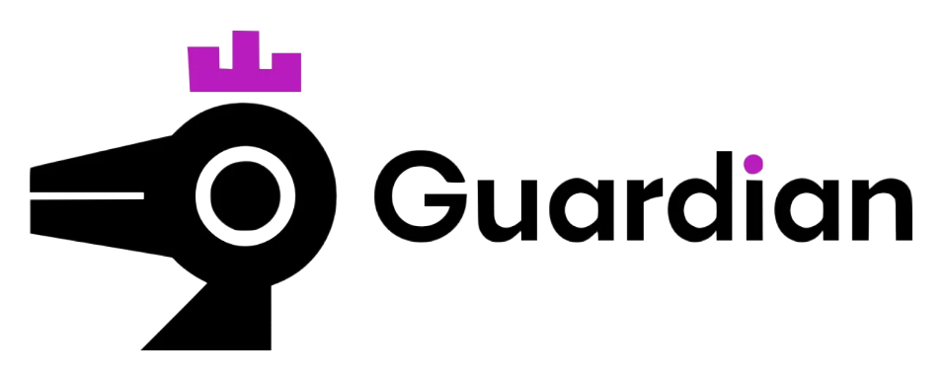

Relatório de CTF
Gotta Catch’em All! – TryHackMe

Informações do documento
Referência | Gotta Catch'em All! – Eike G. Barbosa
N° Revisão | 1
Data de publicação | 16/03/2025
Link | https://tryhackme.com/room/pokemon

Redação | Eike G. Barbosa | Estudante
Revisão | Sérgio Guidi Trovo | Coordenador
Aprovação | Sérgio Guidi Trovo | Coordenador

Histórico de revisões
N° | Entregas | Descrição
0 | 12/03/2025 | Eike G. Barbosa
1 | 16/03/2025 | Revisão
2 | 16/03/2025 | Aprovação

Informações do CTF
Nível de Dificuldade | Fácil
Tipo de acesso | Gratuito
Conceitos envolvidos | Hashing, exploração web, escalação de privilégio
Plataforma | Tryhackme
Área | Red

Sumário
Contextualização 3
Desenvolvimento 3
Find the Grass-Type Pokemon 3
Find the Water-Type Pokemon 4
Find the Fire-Type Pokemon 5
Who is Root’s favorite Pokemon? 5
Conclusão 6
Referências 6

Contextualização
O CTF "Gotta Catch'em All!" do TryHackMe é um desafio temático inspirado no universo Pokémon, projetado para testar diversas habilidades em segurança ofensiva, como Hashing, exploração web e escalação de privilégio.

Desenvolvimento
Find the Grass-Type Pokemon
Primeiramente fazemos uma simples scan com o nmap
Comando usado: nmap -sS -sV <target_ip>
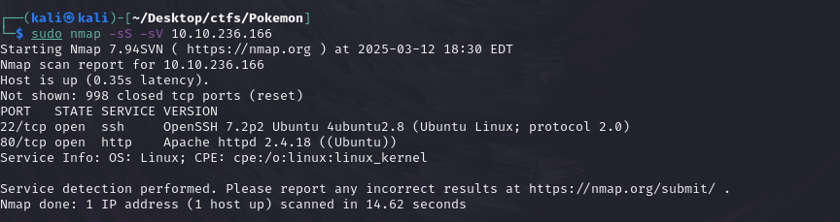

Vemos que temos 2 portas abertas, http e ssh, focaremos primeiro na http. É uma página default apache, entrando em view page source, encontramos uma coisa interessante.
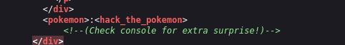

Então agora podemos acessar o ssh com o user e a senha.
Comando usado: ssh <usr>@<target_ip>
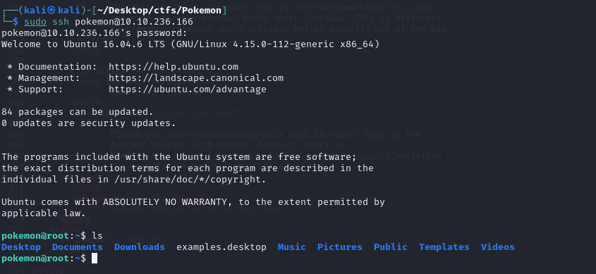

Acessando e fazendo uma simples busca, conseguimos encontrar a primeira flag em um arquivo zip, porém, ela está codificada em hexadecimal.
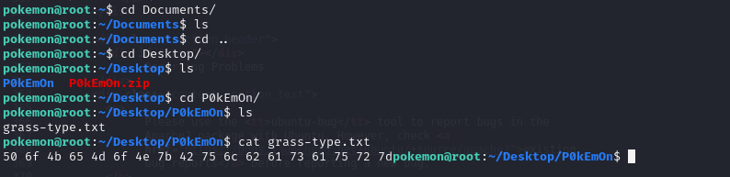
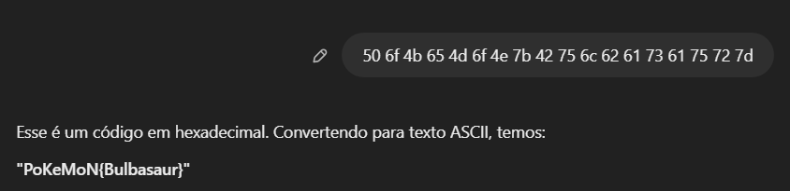
Apenas decodificar e conseguir a primeira flag.

Find the Water-Type Pokemon
Para achar a segunda arquivo, utilizamos o mesmo formato do outro e usamos o “locate” para saber onde ele está, algo bem simples. Ela está codificada em cifra de Cesar.
Comando usado: locate <arquivo>

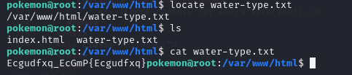

Indo em qualquer site para decodificar, temos a nossa segunda flag.
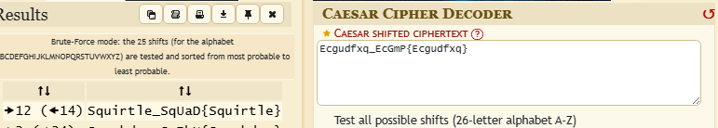

Find the Fire-Type Pokemon

E com a mesma lógica do último, encontramos a terceira flag, a única diferença, é que ela está no formato de bas64.
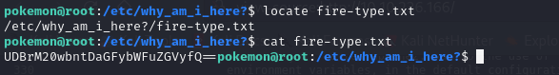
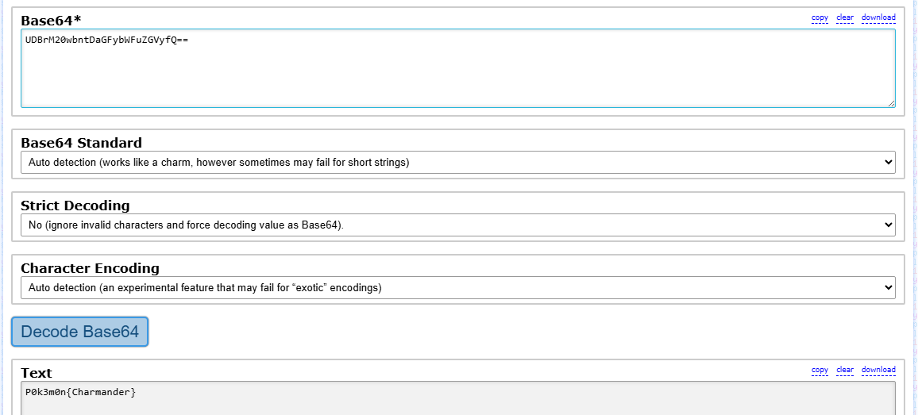

Who is Root's Favorite Pokemon?

Para acessarmos a próxima flag, é preciso de uma escalação de privilégio, então vamos atras disso. Essa etapa é um pouco mais complexa, pois envolve acessar um diretório cuja escolha pode não ser intuitiva.
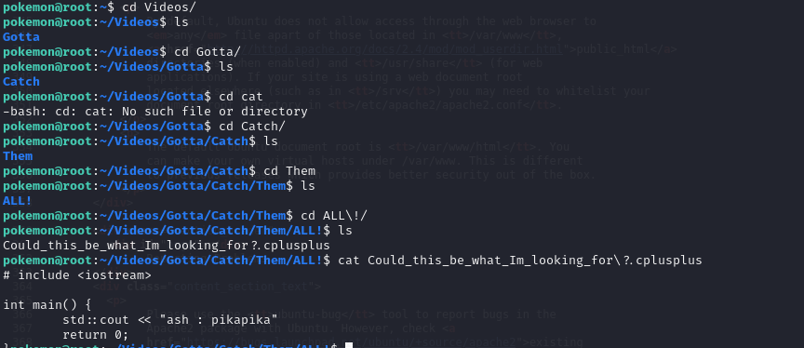
Ao acessar este arquivo, vemos que temos um código muito simples em C++.
Podemos notar que temos a senha do user “ash”.

Acessando este usuário, temos direito root e podemos descobrir a última flag
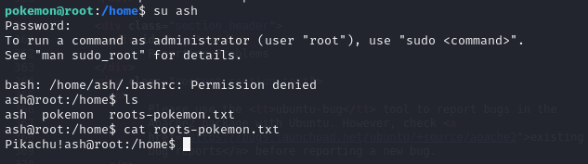

Conclusão
Este CTF é excelente para nos acostumar a explorar diversos diretórios sem preguiça, já que isso é essencial para a resolução dos desafios. Inspirado na temática de Pokémon, ele nos leva a buscar flags escondidas representando diferentes tipos de Pokémon, utilizando varredura de portas, análise de código-fonte e técnicas de decodificação.
Referências
https://www.dcode.fr/caesar-cipher
https://chatgpt.com/
https://base64.guru/converter/decode

